台南市忠義國小88年第一學期第二次成績考察數學科試卷
成  績 |  | 家長  蓋章 |  | 二年 班座號 姓名

- 用尺量量看，長幾公尺？ 5%
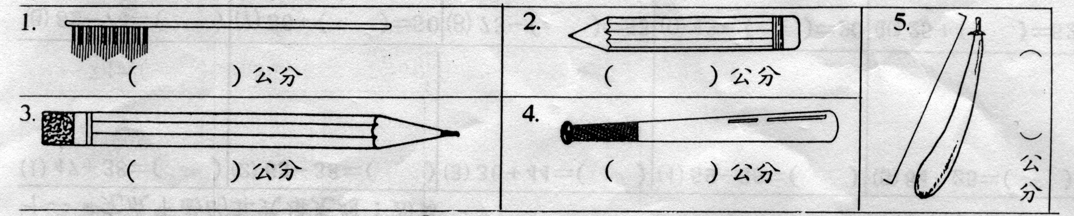

二、若每個方格長1公分，那麼下圖ㄅ、ㄆ、  ㄇ、ㄈ、ㄉ、ㄊ各是幾公分？6%  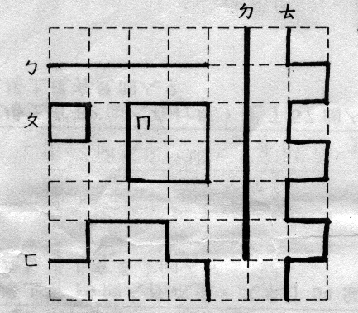  ㄅ是( )公分 ㄈ是( )公分  ㄆ是( )公分 ㄉ是( )公分  ㄇ是( )分公 ㄊ是( )公分 | 三、算一算，每個物品各是幾公分？4%  （1）（ ）公分
四、畫出指定的長度：2%  - 7公分  （2）12公分 | 五、填填看：6%  （1）4個3再加7個3是（ ）個3  - 8的15倍也可以說是（ ）個8  - 6個5再加3個5是（ ）個5  - 5個7也可以說成（ ）的（ ）倍  - 3個6是（ ）  1

六、大約有多長？選擇適當的答案，並在（ ）裡打✓：10%
- 一間教室長約 (2)課本長約 (3)鉛筆長約 (4)走廊寬約 (5)雙人床長約
( )90公尺 ( )1公尺 ( )16公分 ( )80 公分 ( )13公尺
( )9 公尺 ( )60 公分 ( )16 公尺 ( )2 公尺 ( )2公尺
( )9 公分 ( )25 公分 ( )36 公分 ( )5 公尺 ( )4公尺

七、我會看時鐘，寫寫看：16%

- 畫畫看：7%
- 把你的算法計下來，並寫出答案：12%
- 1隻螞蟻有6隻腳，7隻共有  幾隻腳？  有( )隻腳 | - 1匹馬有4隻腳，10匹馬有幾 隻腳  有( )隻腳 | (3)1盒雞蛋有10個，9盒共有多 少 個雞蛋

